

用于 DirectX 12 样本的简易 ESRAM

*\*此示例与2016年8月的Xbox One XDK兼容。*

# 描述

此样本演示了使用 ESRAM 和 DirectX 12 的基础知识。利用 XG 和 XGMemory API 来保留虚拟资源内存，然后将其映射到 DRAM 和 ESRAM。展示了一些不同的页面映射方案，以提供示例，如何使用 XGMemory 库来定制 DRAM 和 ESRAM 之间的资源布局。

XG 库提供了一个简单的界面，用于计算 DirectX 中可用的不同资源类型的页数。由于 DirectX 资源的实际尺寸、布局、对齐和元数据结构在内部计算，因此这是准确确定资源尺寸所需的步骤，然后可以使用该步骤来计算页数。然后，可使用此页面计数以每页粒度执行 ESRAM/DRAM 映射。

XGMemory 库是将资源页映射到 ESRAM 内存的推荐方法。此 API 隐藏了分配虚拟地址空间并将其页面提交到物理内存的低层次详细信息，同时仍允许开发人员完全控制地址空间的每个页面是否映射到 DRAM 或 ESRAM。还可通过利用安全的可用列表页面分配方案和强制明确完成潜在的危险资源别名，在内部管理映射页面的一致性。

快速概述样本的内存映射方案：

*简易映射 -* 将指定数量的资源页映射到 ESRAM，将剩余页映射到 DRAM。这种方法的好处是只需开发人员完成最少量的工作，单一功能呼叫，但不提供自定义行为。

*拆分映射 -* 将资源拆分为开始 DRAM 部分、中间 ESRAM 部分和结束 DRAM 部分。拆分映射可能有益于既具有低利用率又具有高利用率区域的渲染目标。例如，室外场景渲染期间，天空盒通常填充该帧的顶部。这会导致这些像素只有一次绘制呼叫，比起 ESRAM 驻留，其好处要少于图像的其余部分，可能会导致更多的过度绘制现象。

*元数据映射 -* 仅将颜色和深度元数据纹理映射到 ESRAM。这是有益的，因为将在优化元数据加速操作（例如清除和解析）时使用最小 ESRAM。

*随机映射 -* 根据指定概率执行随机的每页 DRAM 或 ESRAM 选择。这种映射方案没有特定的好处 - 只是展示了如何以独特的方式利用所提供的 API。

XDK 文档中提供了 XG 和 XGMemory 库的更多信息和完整 API 规范。

注意：Xbox One X 没有 ESRAM，而是使用更快的 DRAM 构建。在此主机上，样本将简单地渲染场景，并禁用所有 ESRAM 选项和可视化。

# 使用样本

该样本具有对程序所有状态通用的控件，包括在映射方案之间动态切换的能力。每个映射方案也都有自己的映射特定参数，可通过游戏手柄缓冲键和扳机键进行修改。如适用，这些控件也可在屏幕上显示。

## 通用控件

|  |  |
| --- | --- |
| 操作 | 游戏手柄 |
| 环游相机 | 左 - 右 - 摇杆 |
| 切换映射方案 | D-Pad 左/右 |
| 切换叠加 | A 键 |
| 退出 | 查看按键 |

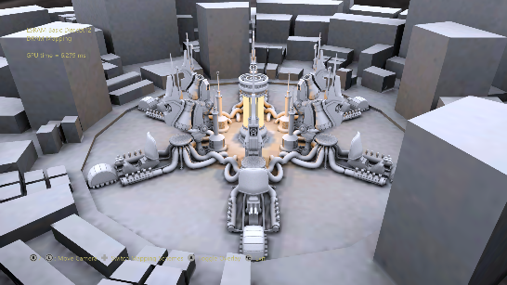

## 简易映射控件

|  |  |
| --- | --- |
| 操作 | 游戏手柄 |
| 增加颜色 ESRAM 页数 | LB 键 |
| 减少颜色 ESRAM 页数 | LT按钮 |
| 增加深度 ESRAM 页数 | RB 键 |
| 减少深度 ESRAM 页数 | RT按钮 |

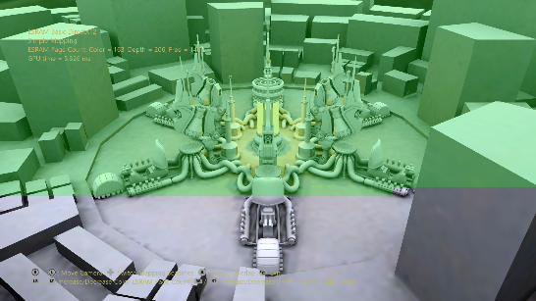

## 拆分映射控件

|  |  |
| --- | --- |
| 操作 | 游戏手柄 |
| 增加 ESRAM 开始地址 | LB 键 |
| 减少 ESRAM 开始地址 | LT按钮 |
| 增加 ESRAM 结束地址 | RB 键 |
| 减少 ESRAM 结束地址 | RT按钮 |

## 

## 元数据映射控件

|  |  |
| --- | --- |
| 操作 | 游戏手柄 |
| 切换开/关 | B 键 |

## 

## 随机映射控件

|  |  |
| --- | --- |
| 操作 | 游戏手柄 |
| 降低 ESRAM 页面概率 | LB 键 |
| 增加 ESRAM 页面概率 | RB 键 |

## 

# 更新历史记录

3/12/2018 - 使用基于 XSF 的框架编写样本的原始版本。于 2018 年 3 月使用 ATG 示例模板进行重写，支持 Xbox One X。

# 隐私声明

编译和运行示例时，示例可执行文件的文件名将发送给Microsoft以帮助跟踪示例使用情况。要选择退出此数据收集，您可以删除Main.cpp中标记为“Sample Usage Telemetry”的代码块。

有关 Microsoft 隐私政策的更多信息，请参阅 [Microsoft 隐私声明](https://privacy.microsoft.com/zh-cn/privacystatement/)。